Esta selmana’l regatu cantarín llévanos hasta’l ríu….
El llunes pasáu la xana llevónos hasta los llagos Enol y Ercina, na montaña de Covadonga.
Güei siguiendo’l regatu del canciu llegamos al ríu….
- ¿Cómo se llama’l ríu que pasa pel to pueblu?.
- ¿Ónde desemboca nel mar o n’otru ríu?
Repasamos los ríos más importantes d’Asturies:
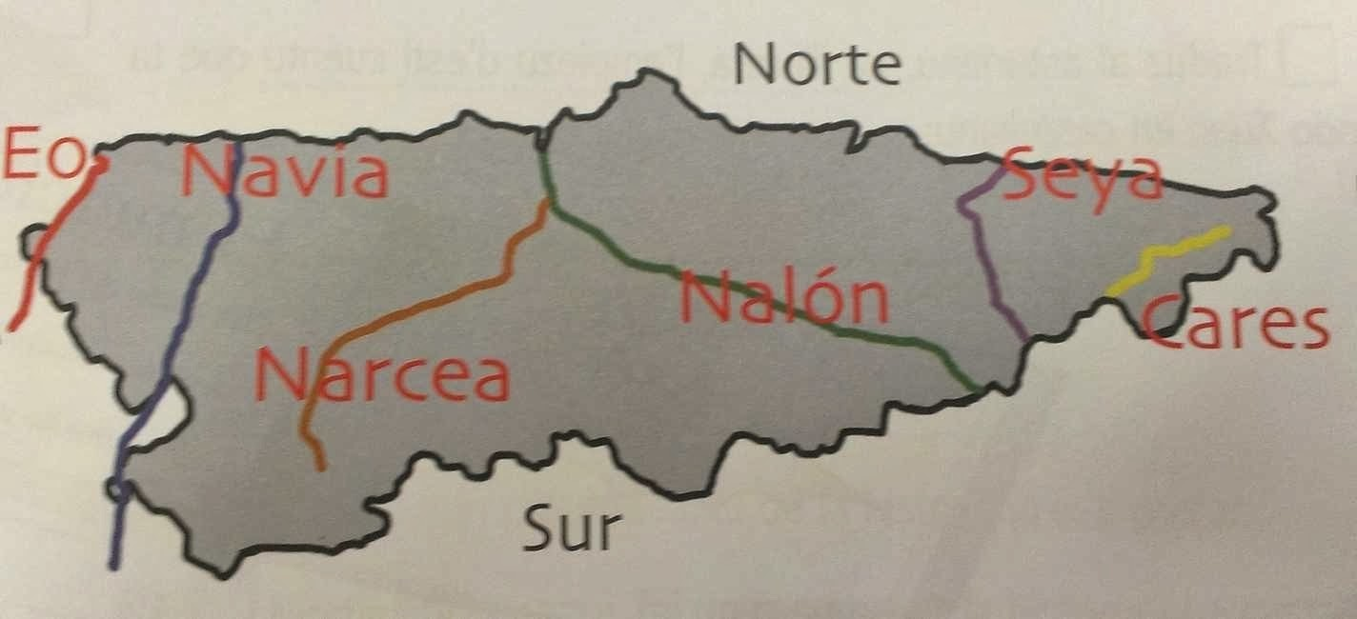
Mira’l mapa y contesta:
MAR CANTÁBRICU

¿Cuál ye?:
- 1- El ríu más llargu d’Asturies:
- 2- El más curtiu:
- 3- El que ta más pal oeste (pa Galicia):
- 4- El que ta más pal este (pa Cantabria):
- 5- Escribe’l nome de dos ríos que nun desemboquen na mar:
- 6- El ríu que sal d’Asturies y vuelve a entrar:
- 7- El mar onde desemboquen los ríos asturianos:
- 8- El ríu nel que se celebra pel branu, n’Asturies, una prueba internacional de piragüismu.
- 9- Si tienes dalguna semeya a la vera d’un regatu, d’un ríu o de la mar, unvíanosla pa compartila nel mio blog coles tos collacies y colos tos collacios. (Esta xera o actividá ye voluntaria).

